NHẬN DIỆN VÀ SỬA KẾ HOẠCH SPRINT REVIEW

Phần 1: Rà soát kế hoạch hiện tại K-01 đến K-04
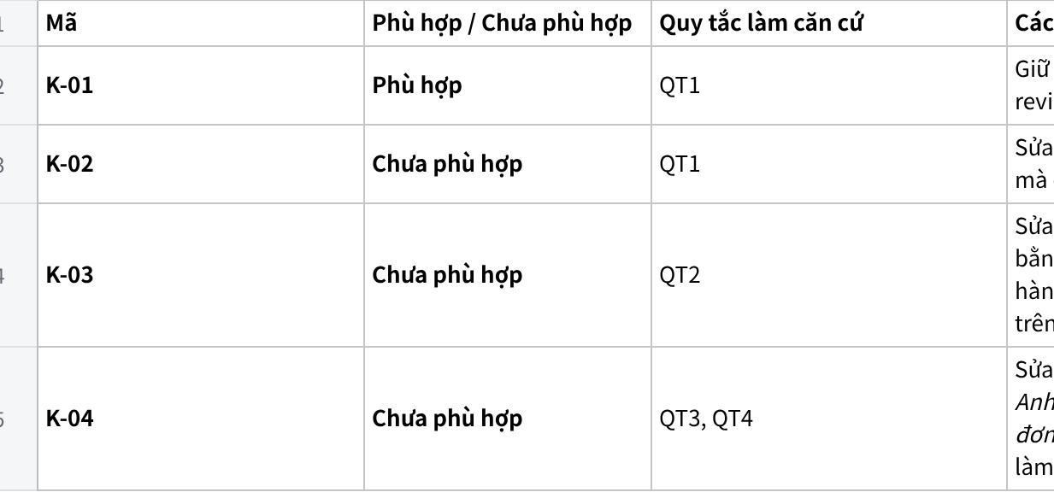
Click the image to view the sheet.

Phần 2: Trạng thái PBI
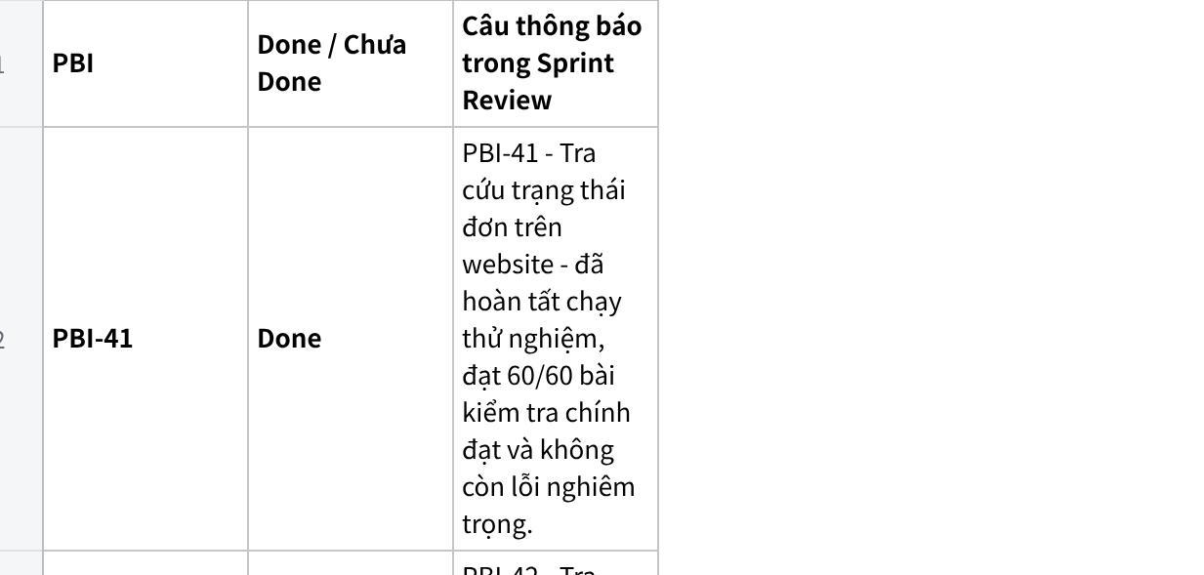
Click the image to view the sheet.

Phần 3: Xử lý tình huống gửi Product Owner
Chào anh/chị, chúng ta không nên giấu giếm 6 ca phân loại sai hay hứa hẹn làm ngay mọi Feedback để qua mắt Stakeholders(). Buổi họp cần mời thêm Trưởng nhóm CSKH vì họ có góc nhìn sát thực tế nhất là muốn chuyển hội thoại cho nhân viên sớm khi AI không chắc chắn(). Nếu giữ nguyên cách làm cũ, Sprint Review sẽ chỉ mang tính báo cáo hình thức thay vì thích ứng thực tế(). Mọi ý kiến đóng góp của chủ cửa hàng và Trưởng nhóm CSKH sẽ được ghi nhận và xem xét vào Product Backlog chứ không tự động trở thành cam kết ngay cho Sprint sau().

